ابتكار تصميمات ذات رؤيه جماليه وإقتصاديه علي ماكينات الجاكارد وتوظيفها في الملابس السياحيه ومكملاتها
أ.د / هبا عبدالعزيز شلبى
أستاذ التصميم ورئيس قسم الغزل والنسيج والتريكو
كلية الفنون التطبيقية – جامعة بنها
Heba.Shalaby@fapa.bu.edu.eg
د / شيرين صلاح الدين
مدرس بقسم تكنولوجيا الملابس والموضة
كلية الفنون التطبيقية – جامعة بنها
Sherine.SalahEldin@fapa.bu.edu.eg
م / الهام على على محمد دبور
معيدة بقسم الغزل والنسيج والتريكو
elham.dabour@fapa.bu.edu.eg
المستخلص:
يمتاز العصر الفرعوني بأنه أنتج فنونًا في كافة المجالات المختلفة وكان الفن التطبيقي وصناعة النسيج بصفة خاصه أبرز فنون هذه الحضارة (التي ارتبطت بالدين والبعث عند المصريين القدماء) فأبدعوا في صناعتها في شتي أمور حياتهم من ملابس للأحياء وأكفان للموتى واستخدامات مختلفة للحياة اليومية مثل البسط والمفارش والأحزمة والأشرطة المزخرفة. وتعتبر الأشرطة المزخرفة المنسوجة كانت من أساليب زخرفة المنسوجات الفرعونية سواء تم استخدامها كأحزمة أو كنارات أو أشرطه مزخرفه تضاف للثوب بعد نسجه مثل بعض قمصان الملوك ولا زال هذا الأسلوب يستخدم كأحد أساليب الزخرفة في بعض الملابس الجاهزة مما دفعنا للاهتمام بهذا المجال.ويتيح استخدام الزخارف على ماكينات الجاكارد الكثير من المتغيرات الزخرفية والتأثيرات اللونية التي يمكن توظيفها في الملابس السياحية مع الوضع في الاعتبار نسب الباترون وأبعاده عند وضع التصميم النسجي على ماكينات الجاكارد حتى لا تتأثر الزخارف والتصميم المنسوج أثناء عملية القص.كما تقوم الدراسة على دراسة الجدوى الاقتصادية من هذه الملابس السياحية ذات الزخارف المنسوجة بالمقارنة بهذه الملابس ذات الزخارف المطرزة ومعرفة النتائج الإحصائية لهذه الدراسة.وقد اعتمد البحث على انتاج تصميمات على ماكينات الجاكارد باستخدام الأسلوب التنفيذى المزدوج ثم تم التحليل الاحصائى لنتائج لاستبيان الموجه للمتخصصين باستخدام الوسط الحسابي المرجح بالأوزان.
الكلمات المفتاحية:
ماكينات الجاكارد؛ الأسلوب المزدوج؛ نسب الباترون؛ مكملات الملابس.
تمهيد :
التصميم هو كلمة لها معني واسع وتعتبر أصل كل الفنون وتطبيقه لكافة المجالات الإنسانية الهادفة إلى تنظيم الوحدات وتكوينها كما أنها محصلة للقدرات العقلية المتمثلة في القدرات الفنية والذكاء معًا ويتم استخدام العناصر الزخرفية المستوحاه من الفن الفرعونى فى عمل التصميمات حيث أن الفن الفرعونى يتميز بثرائه بالزخارف سواء كانت طبيعيه نباتية مستمدة من البيئة المحيطة أو زخارف حيوانية حيث كان المصريون القدماء يقدسون بعض الحيوانات لذلك اتخذوها أحد أهم عناصر زخرفتهم أو زخارف هندسية أو زخارف كتابية أو زخارف رمزية ويتم توظيف هذه التصميمات المستوحاه من الفن الفرعونى كمكملات ملابس وذلك مع مراعاة نسب الباترون للمحافظة على شكل الوحدات والمحافظة على شكل التصميم عند عملية القص.
مشكلة البحث:
- مامدى الاستفادة من ماكينات الجاكارد لانتاج أقمشة سياحية تتميز بالأصالة والابتكار؟
- ما مدي نجاح توظيف الزخارف الفرعونية المنسوجة في الملابس السياحية؟

هدف البحث:
- ابتكار تصميمات لأقمشة الجاكارد ذات رؤية جمالية من الزخارف الفرعونية وتوظيفها في الملابس السياحية.
- إثراء الملابس السياحية بأفكار تصميميه جديده ذات زخارف من الأقمشة المنسوجة للحصول على منتجات سياحيه بأسعار اقتصاديه.
- وضع نسب الباترون في الاعتبار عند عمل تصميمات الجاكارد.
أهمية البحث :
- إلقاء الضوء على أقمشة الجاكارد والمنتج السياحي.
- الربط بين التخصصات المختلفة في الفنون التطبيقية لتطوير المنتجات السياحية.
- التأكيد على الهوية المصرية.
فروض البحث :
- الزخارف الفرعونية تساعد في ابتكار تصميمات نسجيه تصلح للملابس السياحية.
- الألوان المختلفة للحمات تؤثر فى تحقيق هدف البحث.
- الأسلوب التنفيذى ذو دلاله احصائية فى تحقيق هدف البحث.
- وضع نسب الباترون في أساسيات تصميم أقمشة الجاكارد يحافظ على جماليات الوحدات الزخرفية وتوظيفها.
منهج البحث :
المنهج التجريبي التحليلي.
الدراسات السابقة:
يتمتع التصميم باهمية كبيرة فى حياة الناس وذلك لقدرته على توفير احتياجات المجتمع فى مختلف المنتجات الفنية والصناعية وغيرها.(الشقمان ، بركة ،2014)
يمكن تعريف التصميم بأنه شىء مرتبط بالفكر الانسانى شاهدا علي الادراك بما يعتمد عليه العقل عند الانسان فى مختلف أوجه الابداع وتكمن قدرة وأهمية التصميم فى التعديل والتبديل فى مراحل ماقبل التنفيذ ووصول فكرة الموضوع للمتلقى بشكل نهائى.
تعريف أخر للتصميم بأنه مساحة التجربة الانسانيه والمهارة والمعرفة التى تعكس اهتمام الانسان بالمدركات وتكيفى البيئى مع ما يحيط به من اشباعات ماديه واحتياجات روحيه.
ويمكن تعريف تصميم المنتج على أنه عملية تخيل وانشاء لمنتجات تحل مشاكل المستخدمين أو تلبى احتياجات معينة فى سوق معين.(مصطفى ،2022)
الاطار النظرى للبحث:
  - مفهوم أسس التصميم:
تعتبر أسس التصميم هي الموقف من الفكر وليست الأسلوب المتبع في التطبيق وهي بمثابة هيئة للمعرفة والاستعلام وليست طرزًا فنية جديدة.
ويعتبر أيضًا هي التمهيد لدراسة الشكل الوظيفي للعملية التصميمة وعمل الربط بين الأسس الجمالية والوظيفية في التصميم في جميع مجالاته.
من أهداف أسس التصميم تحرير المصمم من قيود الوظيفة والسماح له باكتشاف الصفات الأساسية لكل من الخامات والشكل والبناء.(الوتيرى ، الغريب ،1988)
  - مراحل التصميم النسجي:
- وضع اسكتشات رسم مبدئية تتجمع فيها عناصر التكوين سواء كانت خطوط أو أشكال أو ألوان.
- وجود خطه تعبر عن كيفية اخراج التصميم عن طريق الخامات النسجية التي يتحقق من خلالها القيم الجمالية والوظائف الأساسية للاستخدام.
- وجود تصور عام لمراحل التشغيل والأساليب العلمية والفنية للإنتاج.
- الحكم على جماليات التصميم النسجى من خلال الشكل العام فهو مثل أي عمل فني تطبيقي لابد وأن يحقق القيم الجمالية والنفعية من خلال الشكل العام وليس عن طريق أي عنصر من عناصر التكوين.
أهم ما يميز التصميم النسجى عن باقي أساليب التصميم في الفن التطبيقي هو ان التصميم النسجى يهدف الى تصميم منتج تطبيقي يتأثر بالموضة والتي تحدث نتيجة اختلاف أذواق المستهلكين.(عبد الغنى ، 1999)
  - الفن الفرعوني:
يعتبر الفن المصري القديم هو المرآة التي تعكس حضارة هذا الشعب وتقدمه. ويعتبر أيضا سجل حضاري يوضح المناخ الفكري الذي عاش فيه الانسان المصري القديم وتطور وازدهر فيه ملتزم بقواعد فرضتها عليه البيئة التي تميزت بالهدوء والاستقرار وكذلك العقائد الدينية.(عبد الغنى ، 1987)
عناصر الزخارف المصرية القديمه تتمثل فى(زخارف طبيعية نباتيه مثل البردى وزهرة اللوتس – زخارف حيوانية – زخارف هندسية – زخارف كتابية – زخارف رمزية).
  - مكملات الملابس:
هى أشياء يتم اضافتها للملبس وذلك لاضافة لمسة جماليه على الملبس وقد تكون هذه المكملات منفصله أو متصلة(خليل ،1999)
- المكملات المتصلة هى جزء من الملبس نفسه لا يمكن الاستغناء عنه أي يضاف الى القطعة الملبسية أثناء صناعتها او بعد الانتهاء من حياكتها وقد يكون من خامة اخرى وبأشكال مختلفة مثل: الكول -الأساور-الكنارات –الجيوب - الدربيهات - الكسرات - الورود - الأشرطة المتصلة -التطريز اليدوي –الأزرار.
- المكملات المنفصلة وهي المكملات والحليات التي تضاف الى الملبس بعد الانتهاء من تصنيعه، ويمكن خلعه عن الملابس، وتعمل على زيادة تأثيره، ويصنع من خامات مختلفة احياناً ويتمثل في الدرابيهات المنفصلة والقطع المضافة بعد التشكيل مثل: الشال -الاحزمة -الحلى والمجوهرات بأنواعها وأشكالها المختلفة -حقائب اليد -الأحذية -الجوارب -الإيشاربات -أغطية الرأس -القفازات - أربطة العنق- الجابوه.
  - الخامات النسجية والتراكيب:
الألياف الطبيعية يتم تصنيفها طبقا لمادة الأساس المكونة للشعيرة والألياف الصناعية طبقا لطريقة الإنتاج ونوع المادة الكيميائية المكونة.تنقسم الشعيرات والألياف النسجية بصفة أساسية الى قسمين هما (الشعيرات والألياف الطبيعية مثل خامة القطن - الشعيرات والألياف الصناعية مثل خامة البولى استر).(السمرى ،1984)
من التراكيب النسجية المزدوج الذي يستخدم فى انتاج أقمشة المفروشات ويعتبر من الانسجة التطبيقية المركبة. وتتكون أبسط أنواعه من مجموعتين من السداء ومجموعتين من اللحمة وتتعاشق خيوط ولحمات المجموعة الأولى لتكوين نسيج الوجه (القماشة العلوية) وتتعاشق خيوط ولحمات المجموعة الثانية لتكوين الظهر (القماشة السفلية).(صالح ، الشاعر ،1968)
تجارب البحث
وقد أجريت التجارب الخاصة بموضوع البحث في ورشة النسيج الخاصة بكلية الفنون التطبيقية -جامعة بنها ، حيث تم تنفيذ 11 تصميم باستخدام الأسلوب التنفيذى المزدوج.
أولاً مواصفات السداء واللحمة:
جدول (1)مواصفة السداء
1 | عدد فتل السداء في السم | 66 فتلة/سم
2 | خامة السداء | بولي استر
3 | نمرة السداء | 150/1-مبنط
4 | ألوان السداء | أسود وذهبي
جدول (2) مواصفة اللحمه
1 | عدد فتل اللحمات فى السم | 45 حدفه / سم
2 | خامة اللحمة | بولى استر
3 | نمرة اللحمة | للبولى استر 300 دنير

ثانيًا التراكيب المستخدمة فى تنفيذ عينات البحث:
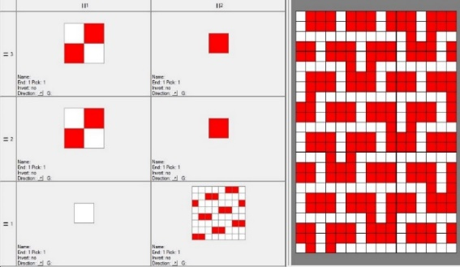
شكل (1) تركيب يوضح ظهور لون اللحمة الأولي بترتيب لحمه وحه الى لحمتين ظهر,تركيب الوجه أطلس 8 باضافة علامه وتركيب الظهر ساده 1/1
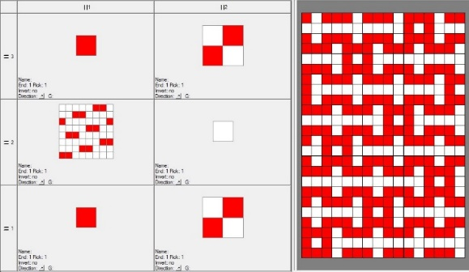
شكل (2) تركيب يوضح ظهور لون اللحمة الثانية بترتيب لحمة ظهر الى لحمة وجه الى لحمة ظهر, تركيب الوجه أطلس 8 باضافة علامه وتركيب الظهر ساده 1/1
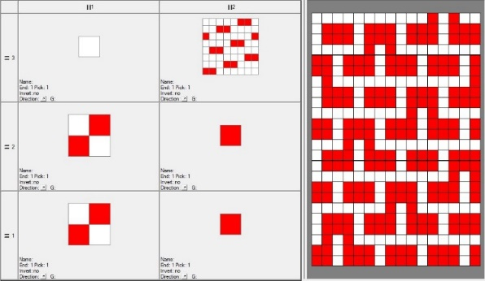
شكل (3) تركيب يوضح ظهور لون اللحمة الثالثة بترتيب لحمتين ظهر الى لحمة وجه,تركيب الوجه أطلس 8 باضافة علامة وتركيب الظهر ساده 1/1
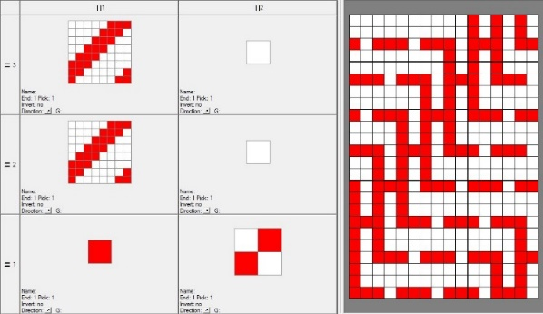
شكل (4) تركيب يوضح ظهور لون الخلط بين اللحمة الثانية والثالثة بترتيب لحمه ظهر الى لحمتين وجه تركيب الوجه مبرد 3/5 وتركيب الظهر ساده 1/1
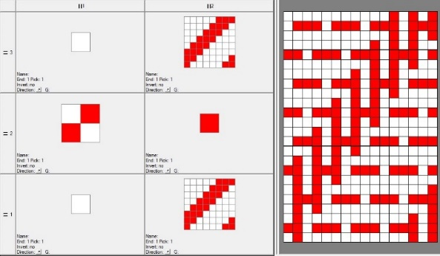
شكل (5)تركيب يوضح ظهور لون الخلط بين اللحمة الأولي والثالثة بترتيب لحمة وجه الى لحمة ظهر الى لحمة وجه, تركيب الوجه مبرد 3/5 وتركيب الظهر ساده 1/1
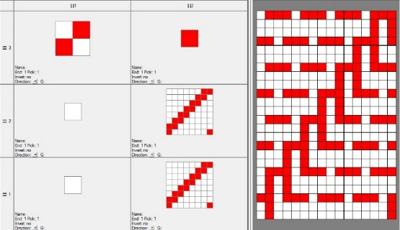
شكل (6) تركيب يوضح ظهور لون الخلط بين اللحمة الأولي والثانية بترتيب لحمتين وجه الى لحمه ظهر ,تركيب الوجه مبرد 3/5 وتركيب الظهر ساده 1/1
ثالثا تصميمات البحث:
التصميم الأول
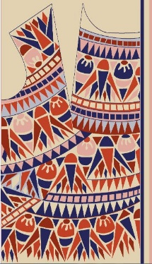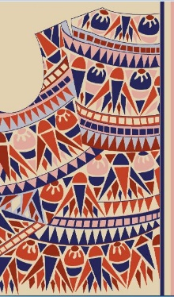
شكل (7) التصميم االأول
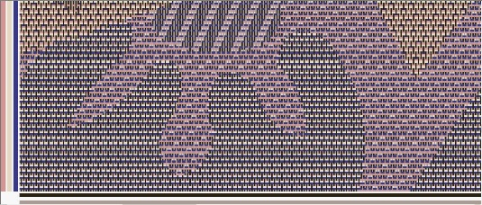
شكل (8) جزء من الرسم التنفيذى للتصميم الأول
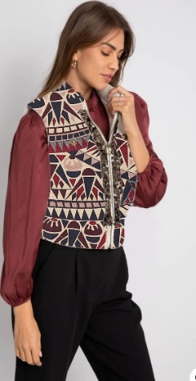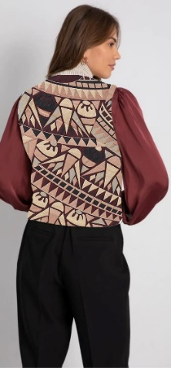
شكل (9) التوظيف للتصميم الأول بعينات القماش المنفذة
التصميم الثاني
شكل (10) التصميم الثاني
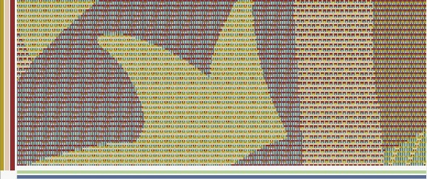
شكل (11) جزء من الرسم التنفيذى للتصميم الثاني
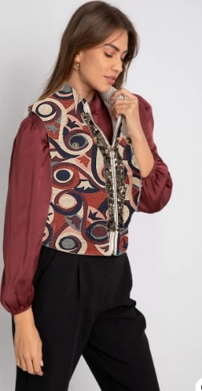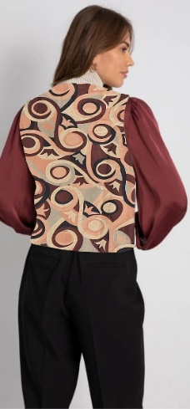
شكل (12) التوظيف للتصميم الثاني بعينات القماش المنفذة
التصميم الثالث
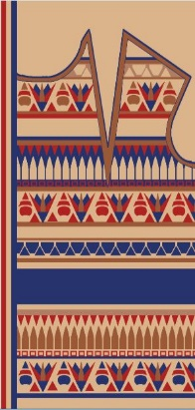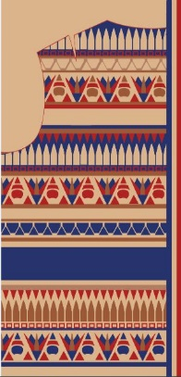
شكل (13) التصميم الثالث
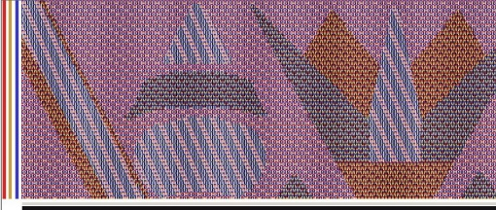
شكل (14) جزء من الرسم التنفيذى للتصميم الثالث
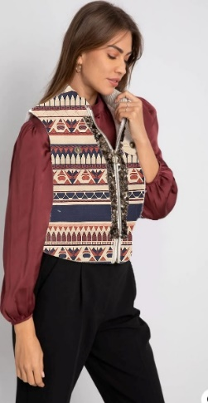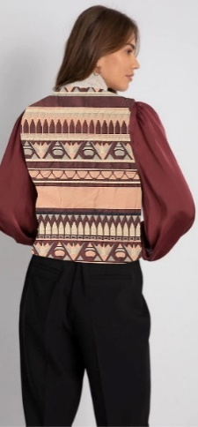
شكل (15) التوظيف للتصميم الثالث بعينات القماش المنفذة
التصميم الرابع
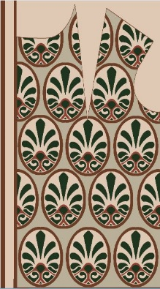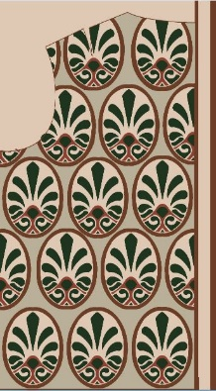
شكل (16) التصميم الرابع
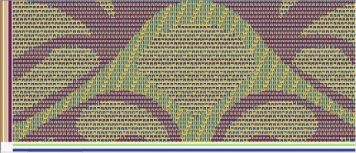
شكل (17) جزء من الرسم التنفيذى للتصميم الرابع
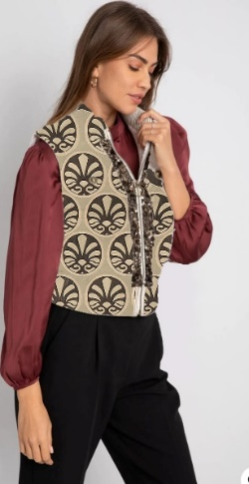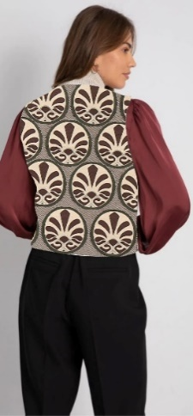
شكل (18) التوظيف للتصميم الرابع بعينات القماش المنفذة
التصميم الخامس
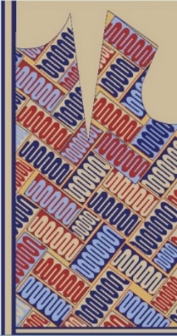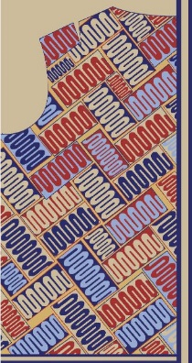
شكل (19) التصميم الخامس
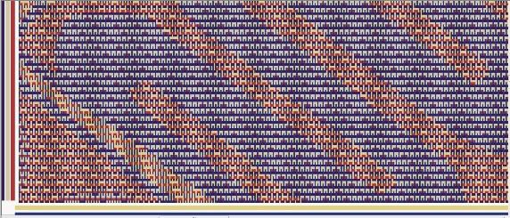
شكل (20) جزء من الرسم التنفيذى للتصميم الخامس
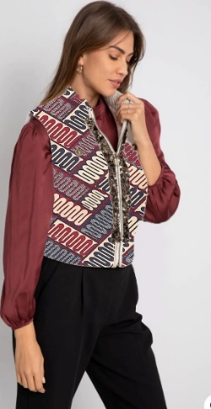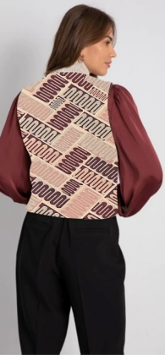
شكل (21) التوظيف للتصميم الخامس بعينات القماش المنفذة
التصميم السادس
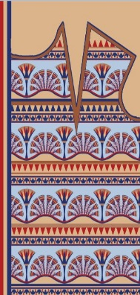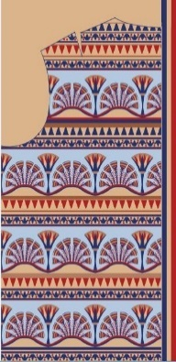
شكل (22) التصميم السادس
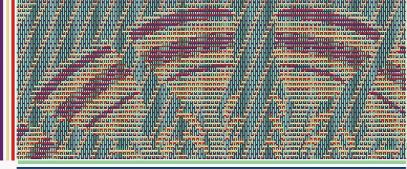
شكل (23) جزء من الرسم التنفيذى للتصميم السادس
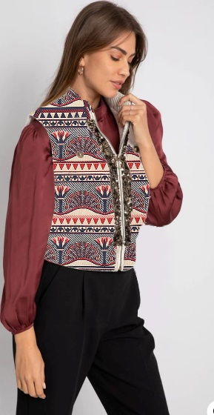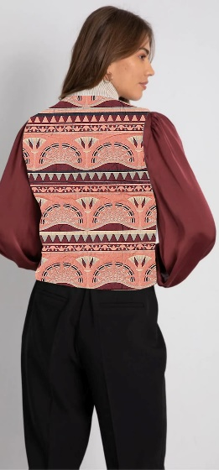
شكل (24) التوظيف للتصميم السادس بعينات القماش المنفذة
إستبيان ورأي المتخصصين في تجارب البحث
تم عمل استبيان لتجارب البحث لعدد (34) من أساتذة كلية الفنون التطبيقية وبعض المتخصصين في إنتاج أقمشة االجاكارد، وكانت نتائج الاستبيان كالتالي مع تحليل باستخدام الوسط الحسابي والوزن النسبى:

  - مامدي تحقيق التوافق اللوني داخل التصميم النسجي
جدول (3) يوضح نتائج استبيان ما مدي تحقيق التوافق اللوني داخل التصميم النسجي
التصميم | مناسب جدًا | مناسب | مناسب إلي حد ما | غير مناسب | غير مناسب جدًا | م.الحسابي | الوزن النسبي (%) | الترتيب
الأول | 21 | 11 | 2 | 0 | 0 | 4.558 | 91.20% | 1
الثاني | 19 | 13 | 1 | 1 | 0 | 4.448 | 89.40% | 2
الثالث | 18 | 12 | 3 | 1 | 0 | 4.345 | 87.60% | 3
الرابع | 10 | 14 | 9 | 1 | 0 | 3.93 | 79.40% | 5
الخامس | 11 | 19 | 4 | 0 | 0 | 4.24 | 84.20% | 4
السادس | 12 | 17 | 5 | 0 | 0 | 4.17 | 84.20% | 4
الجدول رقم (3) يوضح التحليل الاحصائى للاستبيان والشكل (25) يوضح الرسم البيانى وفيهما نلاحظ الملائمه والقبول لمدى تحقيق التوافق اللونى وكان أفضل التصميمات فى ذلك هو التصميم الأول بوزن نسبى 91.20% ثم التصميم الثانى بوزن نسبى89.40% ثم التصميم الثالث بوزن نسبى 87.60% ثم التصميم الخامس والسادس بوزن نسبى 84.20% ثم التصميم الرابع بوزن نسبى 79.40%.
  - ما مدي نجاح استخدام العناصر الفرعونية في التصميم
جدول (4) يوضح نتائج استبيان ما مدى نجاح استخدام العناصر الفرعونية فى التصميم
التصميم | مناسب جدًا | مناسب | مناسب إلي حد ما | غير مناسب | غير مناسب جدًا | م.الحسابي | الوزن النسبي (%) | الترتيب
الأول | 17 | 16 | 1 | 0 | 0 | 4.47 | 89.41% | 1
الثاني | 13 | 17 | 2 | 2 | 0 | 4.17 | 84.12% | 3
الثالث | 14 | 14 | 6 | 0 | 0 | 4.172 | 84.71% | 2
الرابع | 8 | 13 | 11 | 2 | 0 | 3.79 | 78.82% | 6
الخامس | 7 | 21 | 4 | 2 | 0 | 3.97 | 79.41% | 5
السادس | 10 | 18 | 6 | 0 | 0 | 4.07 | 82.35% | 4
الجدول رقم (4) يوضح التحليل الاحصائى للاستبيان والشكل (26) يوضح الرسم البيانى وفيهما نلاحظ مدى الملائمة والقبول لمدى نجاح استخدام العناصر الفرعونية وكان أفضل التصميمات فى ذلك هو التصميم الأول بوزن نسبى 89.41% ثم التصميم الثالث بوزن نسبى 84.71% ثم التصميم الثانى بوزن نسبى 84.12% ثم التصميم السادس بوزن نسبى 82.35% ثم التصميم الخامس بوزن نسبى 79.41% ثم التصميم الرابع بوزن نسبى 78.82%.

  - ما مدي نجاح استخدام الأسلوب التنفيذي لإظهار الملامس المختلفة
جدول (5) يوضح نتائج استبيان ما مدى نجاح استخدام الأسلوب التنفيذى لاظهار الملامس المختلفه
التصميم | مناسب جدًا | مناسب | مناسب إلي حد ما | غير مناسب | غير مناسب جدًا | م.الحسابي | الوزن النسبي (%) | الترتيب
الأول | 17 | 13 | 3 | 1 | 0 | 4.35 | 87.06% | 1
الثاني | 7 | 21 | 4 | 2 | 0 | 3.93 | 79.41% | 5
الثالث | 14 | 15 | 5 | 0 | 0 | 4.14 | 85.29% | 2
الرابع | 8 | 17 | 8 | 1 | 0 | 3.86 | 78.82% | 6
الخامس | 9 | 22 | 3 | 0 | 0 | 4.10 | 83.53% | 4
السادس | 11 | 20 | 3 | 0 | 0 | 4.14 | 84.71% | 3
الجدول رقم (5) يوضح التحليل الاحصائى للاستبيان والشكل (27) يوضح الرسم البيانى وفيهما نلاحظ مدى الملائمة والقبول لمدى نجاح استخدام الأسلوب التنفيذى لاظهار الملامس المختلفة وكان أفضل التصميمات التصميم الأول بوزن نسبى 87.06% ثم التصميم الثالث بوزن نسبى 85.29% ثم التصميم السادس بوزن نسبى 84.71% ثم التصميم الخامس بوزن نسبى 83.53% ثم التصميم الثانى بوزن نسبى 79.41% ثم التصميم الرابع بوزن نسبى 78.82%.

  - ما مدي تحقيق القيم الجمالية داخل التصميم النسجي
جدول (6) يوضح نتائج الاستبيان ما مدى تحقيق القيم الجمالية داخل التصميم النسجى
التصميم | مناسب جدًا | مناسب | مناسب إلي حد ما | غير مناسب | غير مناسب جدًا | م.الحسابي | الوزن النسبي (%) | الترتيب
الأول | 17 | 15 | 1 | 1 | 0 | 4.41 | 88.24% | 1
الثاني | 15 | 14 | 4 | 1 | 0 | 4.21 | 85.29% | 2
الثالث | 11 | 15 | 7 | 1 | 0 | 3.97 | 81.18% | 4
الرابع | 5 | 18 | 9 | 2 | 0 | 3.69 | 75.29% | 6
الخامس | 10 | 16 | 7 | 1 | 0 | 4.07 | 80.59% | 5
السادس | 10 | 21 | 3 | 0 | 0 | 4.14 | 84.12% | 3
الجدول رقم (6) يوضح التحليل الاحصائى للاستبيان والشكل (28) يوضح الرسم البيانى وفيهما نلاحظ مدى الموائمة والقبول لمدى تحقيق القيم الجمالية وكان أفضل التصميمات التصميم الاول بوزن نسبى 88.24% ثم التصميم الثانى بوزن نسبى 85.29% ثم التصميم السادس بوزن نسبى 84.12% ثم التصميم الثالث بوزن نسبى 81.18% ثم التصميم الخامس بوزن نسبى 80.59% ثم التصميم الرابع بوزن نسبى 75.29%.

  - إلي أي مدي تحقق الإبتكار في التصميم
جدول (7) يوضح نتائج الاستبيان مدى تحقيق الابتكار فى التصميم
التصميم | مناسب جدًا | مناسب | مناسب إلي حد ما | غير مناسب | غير مناسب جدًا | م.الحسابي | الوزن النسبي (%) | الترتيب
الأول | 17 | 15 | 1 | 1 | 0 | 4.411 | 88.24% | 1
الثاني | 15 | 14 | 4 | 1 | 0 | 4.26 | 85.29% | 2
الثالث | 11 | 15 | 7 | 1 | 0 | 4.059 | 81.18% | 4
الرابع | 5 | 18 | 9 | 2 | 0 | 3.69 | 75.29% | 6
الخامس | 10 | 16 | 7 | 1 | 0 | 4.07 | 80.59% | 5
السادس | 10 | 21 | 3 | 0 | 0 | 4.14 | 84.12% | 3
جدول رقم (7) يوضح التحليل الاحصائى للاستبيان والشكل (29) يوضح الرسم البيانى وفيهما نلاحظ مدى الموائمة والقبول لمدى تحقق الابتكار فى التصميم وكان أفضل التصميمات التصميم الأول بوزن نسبى88.24% ثم التصميم الثانى 85.29%ثم التصميم السادس بوزن نسبى84.12% ثم التصميم الثالث بوزن نسبى81.18% ثم التصميم الخامس بوزن نسبى80.59%ثم التصميم الرابع75.29%.

  - ما مدي نجاح وضع نسب الباترون في أساسيات تصميم أقمشة الجاكارد في المحافظة علي جماليات الوحدة الزخرفية وتوظيفها
جدول (8) يوضح نتائج استبيان السؤال السادس.
التصميم | مناسب جدًا | مناسب | مناسب إلي حد ما | غير مناسب | غير مناسب جدًا | م.الحسابي | الوزن النسبي (%) | الترتيب
الأول | 11 | 16 | 5 | 1 | 1 | 4.029 | 80.59% | 3
الثاني | 10 | 21 | 2 | 1 | 0 | 4.14 | 83.53% | 1
الثالث | 8 | 20 | 6 | 0 | 0 | 4 | 81.18% | 2
الرابع | 7 | 17 | 9 | 1 | 0 | 3.86 | 77.65% | 5
الخامس | 5 | 25 | 3 | 1 | 0 | 3.965 | 80% | 4
السادس | 9 | 22 | 3 | 0 | 0 | 4.14 | 83.53% | 1
جدول رقم (8) يوضح التحليل الاحصائى للاستبيان والشكل (30) يوضح الرسم البيانى وفيهما نلاحظ مدى الموائمة والقبول نجاح وضع نسب الباترون في أساسيات تصميم أقمشة الجاكارد في المحافظة علي جماليات الوحدة الزخرفية وتوظيفها وكان أفضل التصميمات التصميم الثاني والسادس بوزن نسبى83,53% ثم التصميم الثالث 81,18%ثم التصميم الأول بوزن نسبى80,59% ثم التصميم الخامس بوزن نسبى80% ثم التصميم الرابع بوزن نسبى77,65%.

  - ما مدي نجاح التناسق بين التصميم النسجي والتصميم البنائي للملابس
جدول (9) نتائج استبيان السؤال السابع
التصميم | مناسب جدًا | مناسب | مناسب إلي حد ما | غير مناسب | غير مناسب جدًا | م.الحسابي | الوزن النسبي (%) | الترتيب
الأول | 11 | 18 | 4 | 1 | 0 | 4.15 | 82.94% | 4
الثاني | 14 | 14 | 5 | 1 | 0 | 4.21 | 84.12% | 2
الثالث | 15 | 13 | 5 | 1 | 0 | 4.14 | 84.71% | 1
الرابع | 6 | 6 | 9 | 1 | 0 | 3.83 | 77.06% | 6
الخامس | 11 | 11 | 3 | 1 | 0 | 4.10 | 83.53% | 3
السادس | 10 | 10 | 6 | 0 | 0 | 4.068 | 82.35% | 5
جدول رقم (9) يوضح التحليل الاحصائى للاستبيان والشكل (31) يوضح الرسم البيانى وفيهما نلاحظ مدى الموائمة والقبول التناسق بين التصميم النسجي والتصميم البنائي للملابس وكان أفضل التصميمات التصميم الثالث بوزن نسبى84,71% ثم التصميم الثاني بوزن نسبي 84,12%ثم التصميم الخامس بوزن نسبى83,53 % ثم التصميم الأول بوزن نسبى82,94% ثم التصميم السادس بوزن نسبى82,35% ثم التصميم الرابع بوزن نسبى77,06%.
  - ما مدي نجاح توظيف التصميم النسجي كمكملات ملابس
جدول (10) يوضح نتائج الاستبيان مدي نجاح توظيف التصميم النسجي كمكملات ملابس
التصميم | مناسب جدًا | مناسب | مناسب إلي حد ما | غير مناسب | غير مناسب جدًا | م.الحسابي | الوزن النسبي (%) | الترتيب
الأول | 16 | 15 | 2 | 1 | 0 | 4.35 | 87.06% | 1
الثاني | 14 | 14 | 5 | 1 | 0 | 4.21 | 84.12% | 4
الثالث | 17 | 10 | 7 | 0 | 0 | 4.29 | 85.88% | 2
الرابع | 6 | 19 | 8 | 1 | 0 | 3.88 | 77.65% | 6
الخامس | 11 | 18 | 4 | 1 | 0 | 4.15 | 82.94% | 5
السادس | 12 | 19 | 3 | 0 | 0 | 4.26 | 85.29% | 3
جدول رقم (10) يوضح التحليل الاحصائى للاستبيان والشكل (32) يوضح الرسم البيانى وفيهما نلاحظ مدى الموائمة والقبول لمدى نجاح توظيف التصميم كمكملات ملابس وكان أفضل التصميمات التصميم الأول بوزن نسبى87.06% ثم التصميم االثالث بوزن نسبي 85.88%ثم التصميم السادس بوزن نسبى85.29 % ثم التصميم الثانى بوزن نسبى84.12% ثم التصميم الخامس بوزن نسبى82.94% ثم التصميم الرابع بوزن نسبى77,65 %.
  - ما مدى نجاح استخدام القماش علي الوجهين (وجه-ظهر)
جدول (11) يوضح نتائج الاستبيان مدي نجاح استخدام القماش علي الوجهين (وجه-ظهر)
التصميم | مناسب جدًا | مناسب | مناسب إلي حد ما | غير مناسب | غير مناسب جدًا | م.الحسابي | الوزن النسبي (%) | الترتيب
الأول | 10 | 18 | 4 | 2 | 0 | 4.06 | 81.18% | 4
الثاني | 16 | 13 | 4 | 1 | 0 | 4.29 | 85.88% | 1
الثالث | 13 | 16 | 5 | 0 | 0 | 4.24 | 84.71% | 2
الرابع | 7 | 17 | 9 | 1 | 0 | 3.88 | 77.65% | 6
الخامس | 10 | 18 | 5 | 1 | 0 | 4.088 | 81.76% | 3
السادس | 11 | 14 | 7 | 2 | 0 | 4 | 80% | 5
جدول رقم (11) يوضح التحليل الاحصائى للاستبيان والشكل (33) يوضح الرسم البيانى وفيهما نلاحظ مدى الموائمة والقبول لمدى نجاح استخدام القماش على الوجهين (وجه-ظهر)وكان أفضل التصميمات التصميم الثانى بوزن نسبى85,88% ثم التصميم االثالث بوزن نسبي 84,71%ثم التصميم الخامس بوزن نسبى81,76% ثم التصميم الأول بوزن نسبى81,18% ثم التصميم السادس بوزن نسبى80% ثم التصميم الرابع بوزن نسبى77,65 %.
  - إلي أي مدي يساعد التصميم النسجي في التسويق للمنتجات السياحية
جدول (12) يوضح نتائج الاستبيان إلي أي مدي يساعد التصميم النسجي في التسويق للمنتجات السياحية
التصميم | مناسب جدًا | مناسب | مناسب إلي حد ما | غير مناسب | غير مناسب جدًا | م.الحسابي | الوزن النسبي (%) | الترتيب
الأول | 15 | 16 | 3 | 0 | 0 | 4.35 | 87.06% | 1
الثاني | 14 | 14 | 4 | 2 | 0 | 4.14 | 83.53% | 3
الثالث | 16 | 13 | 5 | 0 | 0 | 4.21 | 86.47% | 2
الرابع | 5 | 19 | 7 | 3 | 0 | 3.76 | 75.29% | 5
الخامس | 9 | 18 | 6 | 1 | 0 | 4.03 | 80.59% | 4
السادس | 10 | 20 | 4 | 0 | 0 | 4.14 | 83.53% | 3
جدول رقم (12) يوضح التحليل الاحصائى للاستبيان والشكل (34) يوضح الرسم البيانى وفيهما نلاحظ مدى الموائمة والقبول لمدى يساعد التصميم النسجي في التسويق للمنتجات السياحية وكان أفضل التصميمات التصميم الأول بوزن نسبى87,06% ثم التصميم االثالث بوزن نسبي 86,74%ثم التصميم الثانى والسادس بوزن نسبى83,53% ثم التصميم الخامس بوزن نسبى80,59% ثم التصميم الرابع بوزن نسبى75,29% .
النتائج:
- الزخارف الفرعونية بأشكالها الجمالية وتنوعها أدي إلي ابتكار تصميمات نسجية تصلح للملابس السياحية.
- استعمال الأسلوب النسجي المزدوج ساعد في ابتكار المنتجات السياحية موضوع البحث.
- وضع نسب الباترون في الإعتبار عند توزيع الوحدات الزخرفية حافظ علي جماليات الوحدات داخل التصميم البنائي.
- توظيف المنتجات بالبرامج ساعد علي إظهار الشكل الجمالي للتصميم.
- تنفيذ الأقمشة بأسلوب الإنتاج الكمي علي ماكينات الجاكارد ذو جدوي اقتصادية عن تنفيذ المنتجات بأسلوب القطعه الواحدة اليدوية.
التوصيات:-
- مزيد من الربط بين الأقسام المختلفة داخل الكلية لإنتاج رسائل بينية متنوعة.
- عمل المنتجات السياحية بأساليب تنفيذية أخري للوصول إلي نتائج متنوعة.
- استخدام الخامات الزخرفية في تنفيذ المنتجات السياحية.
المراجع
- الشقمان ، عبدالسلام فرج ،وبركة ، ضو سعد ، (2014) . "مفهوم التصميم وأبعاده التطبيقيه" .مجلة الأستاذ . العدد 6.
- مصطفى ، سماء أحمد وحيد ، (2022) . "منهجية لاعادة التصميم ولتحديث التصميم" .مجلة التصميم الدولية . المجلد12 . العدد4.
- الوتيري ، سعيد سيد علي - الغريب ، سلوى ، (1988) . " أسس تصميم " . القاهرة.
- عبد الغنى ، سعيد ، (1999) ." الأساليب العلمية لتعليم تصميم المنسوجات " . المؤتمر العلمي السادس . كلية الفنون التطبيقية.
- توفيق ، سيد ، (1987) . " معالم تاريخ وحضارة مصر الفرعونية " . دار النهضة العربية.
- خليل ، نادية محمود ، (1999)." مكملات الملابس والاكسسوارات فن الأناقة والجمال " . دار الفكر العربي . الطبعة الأولى . القاهرة.
- السمري ، محمد عفت محمود ، (1984) ." الألياف الطبيعية في صناعات الغزل والنسيج " . وزارة الصناعة .مصلحة الكفاية الإنتاجية والتدريب المهني .
- صالح ، إبراهيم محمد - الشاعر ، محمد محمد ، (1968) . " تراكيب المنسوجات " . الجزء الثالث . الهيئة العامة لشئون المطابع الأميرية . القاهرة.
Creating designs with an aesthetic and economic vision on jacquard machines and employing them in tourist clothes and their accessories
Abstract:
The Pharaonic era is characterized by the fact that it produced arts in all different fields, and applied art and the textile industry in particular were the most prominent arts of this civilization (which was associated with religion and resurrection among the ancient Egyptians). and decorative straps.
The woven decorated tapes were one of the methods of decoration of the Pharaonic textiles, whether they were used as belts, bells, or decorative tapes added to the garment after weaving it like some kings shirts, and this method is still used as one of the decorative methods in some ready-made clothes, which prompted us to pay attention to this field.
The use of motifs on jacquard machines allows many decorative variables and color effects that can be employed in tourist clothing, taking into account the proportions and dimensions of the pattern when placing the textile design on the jacquard machines so that the motifs and woven design are not affected during the cutting process.
The study is also based on studying the economic feasibility of these tourist clothes with woven motifs compared to these clothes with embroidered motifs and knowing the statistical results of this study.
The research relied on producing designs on jacquard machines using the double executive method, then the results of a questionnaire directed to specialists were statistically analyzed using the weighted arithmetic mean.
Keywords:
Jacquard machines,clothes accessories,double style,pattern

